|  |  |
| --- | --- |
| **NGỮ VĂN 6-CHÂN TRỜI SÁNG TẠO** | Ngày/tháng/ năm: |
| Họ và tên: | Lớp: |

**Bài 4: NHỮNG TRẢI NGHIỆM TRONG ĐỜI**

**Đọc mở rộng thể loại: CÔ GIÓ MẤT TÊN**

**(Nguyễn Ngọc Thuần)**

**I. Chuẩn bị đọc:**

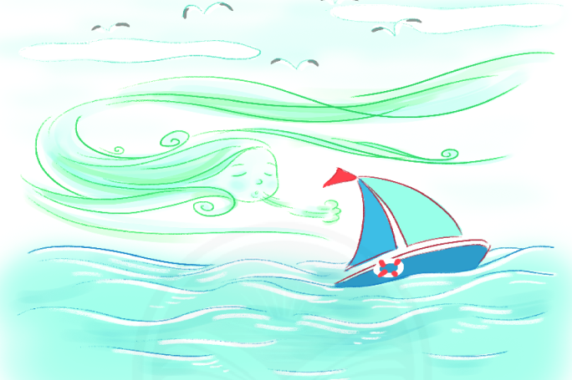

**Nếu không có gió, theo em cuộc sống này sẽ trở nên như thế nào?**

……………………………………………………………………………………………………………………………………………………….……………………………………………………………………………………………………….…………………………………………………………………………………………………………………………………………………….

**II. Trải nghiệm cùng văn bản**

**Đọc văn bản “Cô gió mất tên” trong SGK .**

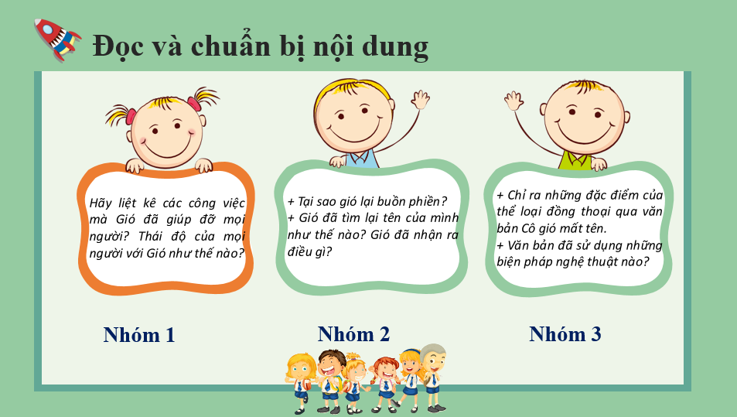**III. Suy ngẫm và phản hồi:**

**1. Những công việc của gió:**

* **Những công việc của gió:**

1. Giúp chiếc thuyền ……………………..………..

2. Giúp các loài hoa ……………………………….

3. Đưa mây về ……………………………………

4. Gió mát cho …………………………………….

**\* Thái độ của mọi người với Gió:** ………………………………………………………

………………………………………………………

………………………………………………………

………………………………………………………

**2. Nỗi buồn của gió:**

|  |  |  |
| --- | --- | --- |
| **Vì sao Gió buồn?** | **Gió đã tìm lại tên của mình như thế nào?** | **Gió đã nhận ra điều gì?** |
|  |  |  |

**3. Đặc điểm thể loại truyện đồng thoại:**

|  |  |
| --- | --- |
| **Cô Gió mất tên**  Nghệ thuật: …………………. | **Đặc điểm con người:** |
| **Đặc điểm loài vật:** |

**4. Thông điệp của câu chuyện:**

………………………………………………………………

……………………………………………………………..

………………………………………………………………

……………………………………………………………..

……………………………………………………………….

**Thông điệp mà tác giả muốn gửi gắm qua văn bản này là:**

**IV. LUYỆN TẬP- VẬN DỤNG:**

**Hãy tưởng tượng mình là một loài vật trong thiên nhiên (nước, mưa, ánh nắng, mặt trăng, hòn đá, đám mây, dòng sông, sóng…..) và kể lại một trải nghiệm đáng nhớ của mình.**

**(Bài tập khuyến khích, không bắt buộc)**

................................................................................................................................................................................................................................................................................................................................................................................................................................................................................................................................................................................................................................................................................................................................................ ................................................................................................................................................................................................................................................................................................